Техническое задание
АО «Елабужское ПТС»
для КЛП на поставку теплоизоляционных материалов
(кожух из оцинкованной листовой стали).

- Куратор:
Отдел материально-технического снабжения: Никитина Лариса Николаевна.
Тел.: (85557) 5-20-02
Производственно-технический отдел: Кисмяков Алексей Валерьевич.
Тел.: (85557) 5-20-51
- Способ закупки: КЛП в электронной форме
- Предмет договора: поставка кожуха из оцинкованной стали на 2020 год
- Порядок формирования цены: цена договора с учетом расходов на страхование, уплаты таможенных пошлин, налогов и других обязательных платежей, в том числе НДС. В цену договора входят транспортные и накладные расходы Исполнителя, связанные с исполнением предмета договора. Все издержки и затраты, связанные с исполнением своих обязательств, исполнитель несёт за свой счет. Цена фиксирована на весь срок действия договора.
- Критерии оценки:
- цена,
- условия оплаты,
- сроки поставки,
- гарантийные обязательства,
- технические характеристики товара.
- Требование к поставке: доставка осуществляется по адресу: РТ, г. Елабуга, ул. Интернациональная, д.9 корп.А, автомобильным транспортом Поставщика до склада Заказчика.
- Требования к срокам поставки: в течение 10 (десяти) дней с даты заключения договора.
- Условия оплаты:
Оплата производится по безналичному расчету путем перечисления денежных средств на расчетный счет Поставщика:
- в течение 30 банковских дней за расчетным месяцем (январь-апрель, ноябрь-декабрь), на основании счетов, выставляемых к оплате не позднее 5-го числа месяца, следующего за расчетным месяцем. Датой оплаты считается дата списания денежных средств с расчетного счета Заказчика;
-в течение 90 банковских дней за расчетным месяцем (май-октябрь), на основании счетов, выставляемых к оплате не позднее 5-го числа месяца, следующего за расчетным месяцем. Датой оплаты считается дата списания денежных средств с расчетного счета Заказчика.
Возможны иные расчёты по предложению Поставщика.
- Требования к поставщику материала:
Поставщик должен:
- Иметь лицензии и сертификаты, действующие на территории Российской Федерации, необходимые для выполнения работ на весь срок действия договора.
- Обеспечить соответствие применяемых материалов и изделий требованиям ГОСТ и ТУ, предоставить копии сертификатов, удостоверяющих их качество.
- Требования к поставляемым материалам:
Предоставление сертификата соответствия. Вся продукция должна быть заводского изготовления. Завод изготовитель - Россия. Товар должен быть новыми, изготовленными не ранее января 2020г., не бывшими в употреблении, не имеющими деформации. Качество товара должно соответствовать требованиям безопасности, качеству, техническим характеристикам, функциональным характеристикам (потребительским свойствам) товара, к размерам, упаковке, отгрузке товара, установленные Заказчиком и предусмотренные техническими регламентами в соответствии с законодательством Российской Федерации о стандартизации, принятыми в соответствии с законодательство Российской Федерации о стандартизации, иные требования, связанные с определением соответствия поставляемого товара.
Поставляемые кожуха предназначены для защиты от механических повреждений и негативного воздействия окружающей среды на теплоизоляционный слой тепловой конструкции (поверх ППУ скорлупы). Формованное металлическое покрытие, представляющее собой готовое к монтажу изделие прямолинейной формы.
Для придания кожуху жесткости а также удобства монтажа на нем должны зиги (замки). Отступ зига от края кожуха должен составлять 50 мм.
Кожуха на отводы должны быть изготовлены в соответствии с прилагаемым чертежом отвода ППУ.

- Количество, объём и характеристики закупаемого оборудования:
№ п/п | Наименование | Размеры, форма отводов | ГОСТ | Кол-во, шт
1 | Кожух оцинкованный 1700х1250х0,5 мм | Ширина: не менее 1250мм,  Длина: не менее 1700мм,  Толщина: не менее 0,5мм | ГОСТ  14918-80 | 576
2 | Кожух оцинкованный 1100х1250х0,5 мм | Ширина: не менее 1250мм,  Длина: не менее 1100мм,  Толщина: не менее 0,5мм | ГОСТ  14918-80 | 34
3 | Кожух оцинкованный на отвод 90 град. диаметром наружным ф426 мм (диаметр с изоляцией 528 мм) | Размеры ППУ скорлупы ф426 мм (все размеры указаны в миллиметрах):  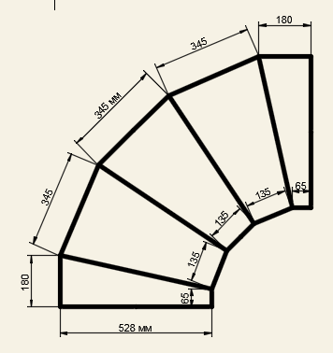 | ГОСТ  14918-80 | 18
4 | Кожух оцинкованный на отвод 90 град. диаметром наружным ф426 мм (диаметр с изоляцией 528 мм) | Размеры ППУ скорлупы ф426 мм (все размеры указаны в миллиметрах):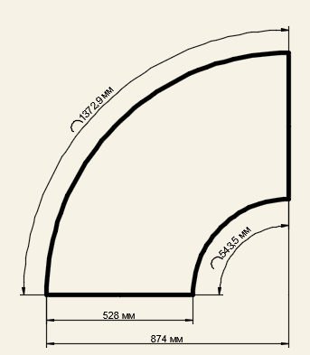 | ГОСТ  14918-80 | 32
4 | Кожух оцинкованный 1100 на отвод 90 град. диаметром наружным ф219 мм (диаметр с изоляцией 321 мм) | Размеры ППУ скорлупы ф219 мм (все размеры указаны в миллиметрах):  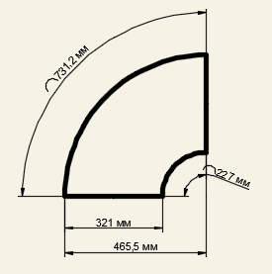 | ГОСТ  14918-80 | 8

Исполнительный директор - главный инженер |  | С.В. Проскин
Директор СБиР |  | Г.И. Кулаков
Директор по ЭиФ  (п.8 согласовываю) |  | Е.Н. Сидорова
Начальник ОМТСиУИ |  | Л.Н. Никитина
Зам.начальника ПТО |  | А.В. Кисмяков
Начальник СТС |  | А.С. Бакиров

